扬州大学信息工程学院（人工智能学院）
试 卷 分 析 表
（2023-2024学年第 第一学期 学期）
课程名称 | 高等数学 | 命题人 | 张三
考试班级 | 数学2023班 | 考试日期 | 45275

1、试卷成绩分析

（1）试卷成绩分布
成绩分布较合理，平均成绩78.83分，优良率50.0%，不及格率16.67%。
成绩分布图如下：
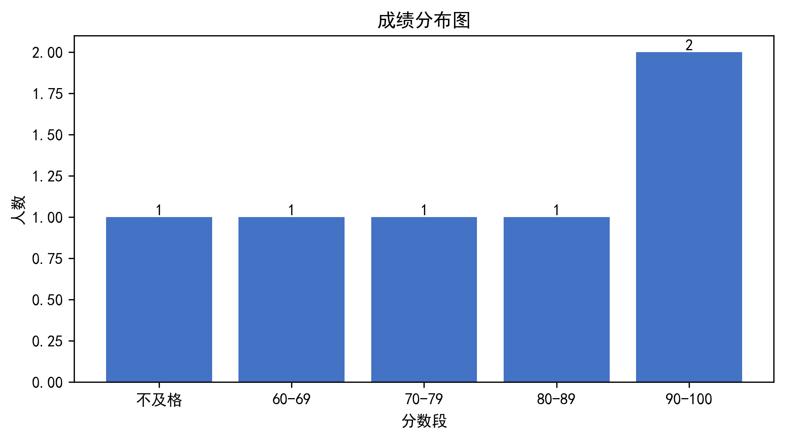

2、试卷对课程目标的达成度分析
（1）课程目标 1（支撑毕业要求 1.1）达成度为 0.788，理解并掌握函数与极限的基本概念及性质**
该
（2）课程目标 2（支撑毕业要求 2.1）达成度为 0.788，掌握导数与微分的概念及其应用**
该
（3）课程目标 3（支撑毕业要求 3.1）达成度为 0.788，理解并掌握积分的基本概念及其计算方法**
该
（4）课程目标 4（支撑毕业要求 4.1）达成度为 0.788，掌握微分方程的基本概念及其求解方法**
该

3、学生答题主要问题分析：
（1）学生基础知识掌握不牢固
（2）综合分析能力有待提高
（3）解题思路不够清晰
（4）答题规范性不足

4、存在问题及改进措施
（1）加强基础知识的讲解和练习
（2）增加案例分析和讨论环节
（3）提供更多解题思路训练
（4）规范答题格式要求
签名： 年 月 日

